BỘ GIÁO DỤC VÀ ĐÀO TẠO

**TRƯỜNG ĐẠI HỌC THĂNG LONG**



**CHUYÊN ĐỀ TỐT NGHIỆP**

**TÊN ĐỀ TÀI: XÂY DỰNG PHẦN MỀM ĐĂNG KÝ HỌC VÀ THÔNG BÁO**

**GIÁO VIÊN HƯỚNG DẪN: SINH VIÊN THỰC HIỆN:**

**MAI THÚY NGA A29378 – ĐẶNG ANH TÚ**

**A27957 – ĐỖ LÊ PHI LONG**

**NGÀNH : KHOA HỌC MÁY TÍNH +**

**HỆ THỐNG THÔNG TIN**

*Hà Nội, 2020*

**Lời cảm ơn**

Bọn em chân thành cảm ơn các thầy cô giáo trong khoa Toán – Tin những người đã dạy dỗ, trang bị cho bọn em nhưng kiến thức cơ bản, cần thiết để bọn em thực hiện chuyên đề.

Đặc biệt bọn em xin cảm ơn sâu sắc tới cô Mai Thúy Nga, người đã hướng dẫn, chỉ bảo, động viên và trực tiếp giúp đỡ bọn em trong suốt quá trình thực hiện chuyên đề tốt nghiệp

Cuối cùng bọn em xin kính gửi lời chúc tới toàn thể các thầy cô trong khóa Toán- Tin nói riêng cũng như toàn thể các thầy cô giảng dậy tại trường Đại học Thăng Long luôn luôn khỏe mạnh, tràn đầy nhiệt huyết để tiếp tục giảng dạy, đào tạo và truyền đạt các kiến thức cho các thế hệ sinh viên tiếp theo

Hà Nội, 2020

Sinh viên thực hiện:

Đặng Anh Tú – Đỗ Lê Phi Long

**MỤC LỤC**

CHƯƠNG 1. Tổng quan hệ thống 5

1.1. Đặt vấn đề 5

1.2. Các thành phần cơ bản của hệ thống 5

1.2.1. Phân tích yêu cầu nghiệp vụ 5

1.3. Sơ đồ tổng quan của hệ thống 6

1.3.1. Dành cho …. 7

1.3.2. Dành cho …. 7

1.4. Ánh xạ yêu cầu nghiệp vụ và sơ đồ chức năng 7

CHƯƠNG 2. Giới thiệu công nghệ sử dụng 9

CHƯƠNG 3. Đặc tả hệ thống 10

3.1. Phân hệ người sử dụng 10

UC #0001 10

CHƯƠNG 4. Thiết kế hệ thống 13

4.1. Kiến trúc tổng thể 13

4.2. Thiết kế cơ sở dữ liệu 13

4.2.1. Chi tết bảng…. 13

CHƯƠNG 5. Cài đặt hệ thống 14

5.1. Môi trường cài đặt 14

5.2. Cấu trúc thư mục 14

5.2.1. Server 14

5.2.2. Client 14

…

**Danh mục hình ảnh**

**DANH MỤC TỪ VIẾT TẮT**

|  |  |  |
| --- | --- | --- |
| **STT** | **Từ viết tắt** | **Ý nghĩa** |
| 1. | CSDL | Cơ sở dữ liệu |
| 2. | UC | Use-case |
| 3. |  |  |

LỜI GIỚI THIỆU

Năm 2020 với sự bùng nổ mạnh mẽ về khoa học công nghệ, các ứng dụng tin học đang và vẫn tiếp tục áp dụng trong hầu hết trong các lĩnh vực đời sống. Với thời kỳ công nghệ thông tin 4.0 hiện nay thì công nghệ trở thành một công cụ hữu ích giúp con người trong

Báo cáo này tổng kết lại quy trình phát triển phần mềm, nội dung báo cáo gồm:

**Chương 1: Tổng quan về phần mềm**

Giới thiệu bài toán hệ thống cần giải quyết và quy trình nghiệp vụ của hệ thống. Chương này đưa ra các sơ đồ chức năng, mô tả các tác nhân tham gia của hệ thống

**Chương 2: Kiến trúc tổng thể - công nghệ hệ thống sử dụng**

Chương này đưa ra kiến trúc tổng thể của hệ thống kèm theo mô tả và tất cả các công nghệ được áp dụng vào hệ thống

**Chương 3: Đặc tả chức năng**

Chương này đặc tả tất cả các chức năng và giao diện của hệ thống

**Chương 4: Thiết kế hệ thống**

Chương này đưa ra các sơ đồ kiến trúc CSDL, cấu trúc các bảng dữ liệu.

**Chương 5: Cài đặt hệ thống**

Chương này đưa ra môi trường cài đặt hệ thống, cấu trúc thư mục mã nguồn và kết quả

# Tổng quan hệ thống

## Mô tả Bài toán

Trong cuộc sống ta thường gặp các bài toán liên quan đến sắp xếp lịch như lịch làm việc, xếp lịch cho một bài toán kiểm thử, xếp lịch thi,….Đối với loại bài toán này ta cần phải tìm một phương pháp xếp lịch thỏa mãn các yêu cầu và tối ưu hiệu quả những tài nguyên hiện có.

Bài toán xếp thời khóa biểu trong trường học nói chung và trong trường học nói riêng là một trong những bài toán như thế. Có rất nhiều yêu cầu được đặt ra trong bài toàn này như đối tượng tham gia (Phòng đào tạo, Quản lý bộ môn, Giáo viên), tài nguyên phục vụ giảng dạy (Phòng học), thời gian (ca học, ngày học), các yêu cầu khác nhau tùy thuộc vào từng trường. Vấn đề đặt ra là cần xây dựng một thời khóa biểu thỏa mãn các yêu cầu mà nhà trường nêu ra.

### Thực trạng

Hiện nay, các trường đại học ở Việt Nam đang đào tạo theo hệ thống tín chỉ. Điều này rất tốt cho công tác giảng dạy. Trường Đại học Thăng Long may mắn là 1 trong những trường đi đầu trong việc áp dụng hệ thống tín chỉ vào việc dạy và học cho sinh viên. Trong những năm gần đây, công nghệ thông tin phát triển dẫn đến việc dạy và học trong trường cũng đã thay đổi theo. Đặc biệt là việc sắp xếp thời khóa biểu giảng dạy cho giáo viên. Việc thiếp lập thời khóa biểu toàn trường vẫn còn bằng giấy nên rất mất thời gian và công sức của phòng đào tạo cũng như phòng bộ môn. Sau đó lại dùng giấy để giúp thông báo đến các khoa cho giáo viên. thay vì như vậy, một hệ thống quản lý thời khóa biểu trên internet sẽ giải quyết những vấn đề này.

## Các thành phần cơ bản của hệ thống

Vì xếp lịch TKB là một bài toán nên khó nên phần mềm sẽ có một số chức năng chính sau đây:

* Chuẩn bị dữ liệu thời khóa biểu
* Chuẩn bị các file excel để import (môn học, phòng học, giáo viên, học kì, ca học,)
* Xây dựng thời khóa biểu
* Các chức năng quản lý (thời khóa biểu, phòng học, môn học)
* Xem TKB
* Xem TKB cá nhân
* Xem TKB bộ môn
* Xem TKB toàn trường
* Thống kê, báo cáo.
* Thống kê tần suất sử dụng phòng học

### Phân tích yêu cầu nghiệp vụ

* BR1: Chuẩn bị dữ liệu TKB
* BR1.1: Quản lý môn học
* BR1.2: Quản lý phòng học
* BR1.3: Quản lý giáo viên
* BR2: Xây dựng thời khóa biểu
* BR2.1: Đăng nhập
* BR2.2: Quản lý tài khoản
* BR2.3: Phân quyền
* BR2.4: Quản lý TKB trường
* BR2.5: Quản lý TKB khoa
* BR2.6: Quản lý phòng học
* BR2.7: Quản lý môn học
* BR2.8: Quản lý khối giờ học
* BR2.9: Quản lý ngành học
* BR2.10: Phân công giảng dạy
* BR3: Xem TKB
* BR3.1: Xem TKB trường
* BR3.2: Xem TKB cá nhân
* BR4: Thống kê, báo cáo

## Sơ đồ tổng quan của hệ thống

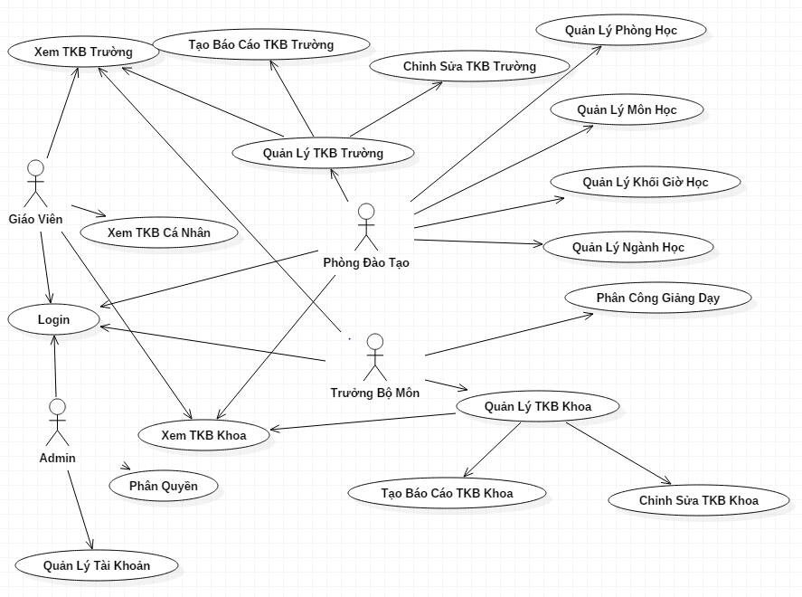

Hình : Sơ đồ Use Case tổng quan của hệ thống

### Dành cho ….

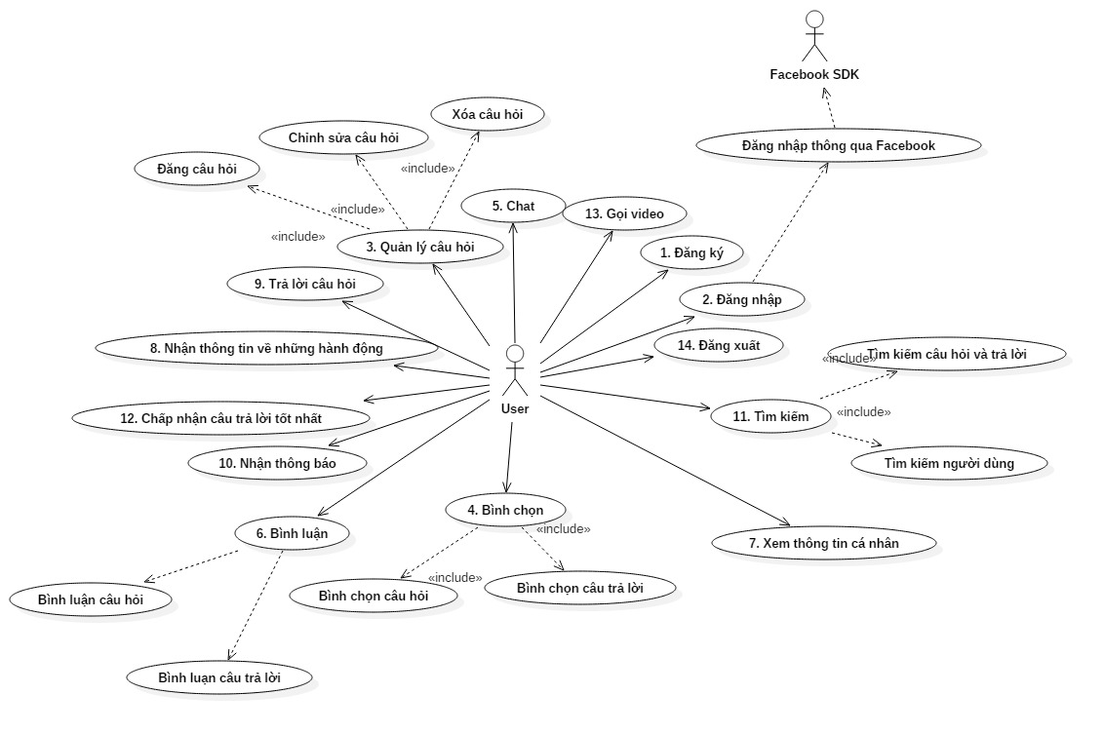

Hình : Sơ đồ Uce Case dành cho…

* Các tác nhân tham gia vào hệ thống dành cho người sử dụng
* **User:** ….
* Các chức năng chính của hệ thống trong phân hệ người sử dụng
* **UC#001**

### Dành cho ….

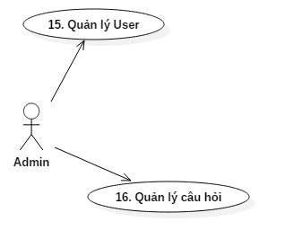

Hình …: Sơ đồ Use Case dành cho …

## Ánh xạ yêu cầu nghiệp vụ và sơ đồ chức năng

….

| **BR** | **Mô Tả** | **UC** |
| --- | --- | --- |
| **BR1: ……….** | | |
| BR 1.1 |  | UC#001 |
| BR 1.2 |  | UC#002 |
| BR 1.3 |  | UC#014 |
| **BR2: ………….** | | |
| BR 2.1 |  | UC#003 |
| BR 2.2 |  | UC#004 |
| BR 2.3 |  | UC#012 |

Bảng : Sơ đồ chức năng của hệ thống

# Giới thiệu công nghệ sử dụng

# Đặc tả hệ thống

## Phân hệ người sử dụng

|  |  |  |  |
| --- | --- | --- | --- |
| UC #0001 | | **ĐĂNG NHẬP** | **Độ phức tạp: Low/ High** |
| **Mô tả** | | … | |
| **Tác nhân** | **Chính** | Người dùng | |
| **Phụ** | Không | |
| **Tiền điều kiện** | | Người dùng truy cập vào hệ thống. | |
| **Hậu điều kiện** | **Thành công** |  | |
| **Lỗi** |  | |
| **ĐẶC TẢ CHỨC NĂNG** | | | |
| **Luồng sự kiện chính** | | | |
| Luồng chính:   * . | | | |
| **Luồng sự kiện phát sinh** | | | |
| **….** | | | |
|  | | | |
| **Các yêu cầu đặc biệt khác** | | | |
| Không | | | |
| **Giao diện minh họa** | | | |
| Hình …: Lời giải thích về hình | | | |
| Hình …: Lời giải thích về hình | | | |
| **THIẾT KẾ UML** | | | |
| **Sơ đồ Lớp phân tích (Analysis class diagram)** | | | |
| Hình …: Lời giải thích về hình | | | |
| Hình …: Lời giải thích về hình | | | |
| **Sơ đồ Trình tự (Sequence diagram)** | | | |
| Hình …: Lời giải thích về hình | | | |

# Thiết kế hệ thống

## Kiến trúc tổng thể

Hình …: Kiến trúc tổng thể hệ thống

## Thiết kế cơ sở dữ liệu

Hình …: Cơ sở dữ liệu của hệ thống

### Chi tết bảng….

|  |  |  |  |
| --- | --- | --- | --- |
| Số TT | Tên trường | Ý nghĩa | Kiểu dữ liệu |
| 1. |  |  |  |
| 2. |  |  |  |

Bảng …: Lời giải thích về bảng

# Cài đặt hệ thống

## Môi trường cài đặt

|  |  |
| --- | --- |
| Yêu cầu | Công nghệ |
| Hệ điều hành |  |
| Ngôn ngữ thiết kế server |  |
| Cơ sở dữ liệu |  |
| … |  |

Bảng …: Lời giải thích về bảng

## Cấu trúc thư mục

### Server

Hình …: Lời giải thích về hình

* Giải thích thành phần

### Client

Hình …: Lời giải thích về hình

* Giải thích thành phần

**KẾT LUẬN VÀ HƯỚNG PHÁT TRIỂN**

Đã làm được gì trong khóa luận

Hướng phát triển của khóa luận

**TÀI LIỆU THAM KHẢO**

1. Nội dung tham khảo: [link web/](https://nodejs.org/en/docs/)
2. Tên tác giả, Tên nhà xuất bản (Năm xuất bản). Tên sách.